## 二、界面设计

### 1、用户

### Macintosh HD:private:var:root:Desktop:屏幕快照 2016-10-20 下午1.31.03.png

### 图1-1：用户登录界面设计

#### Macintosh HD:private:var:root:Desktop:屏幕快照 2016-10-20 下午12.50.59.png

图1-2：用户注册界面设计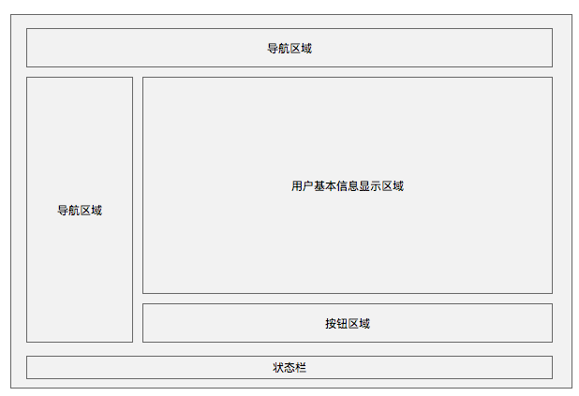图1-3：用户维护基本信息界面设计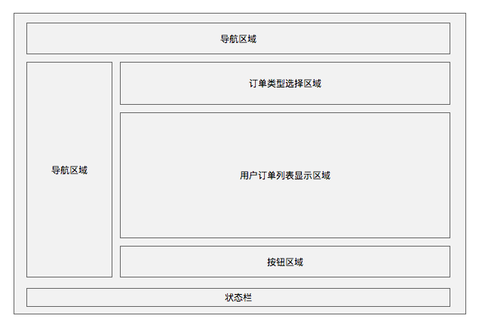

#### 图1-4：用户浏览订单界面设计

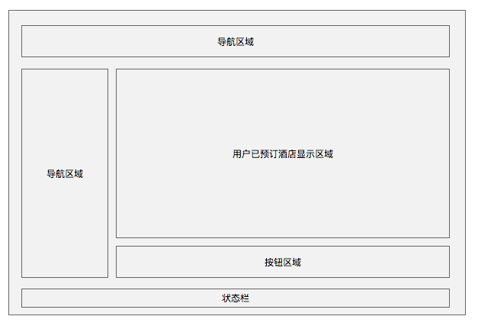图1-5：用户查看已预订酒店界面设计

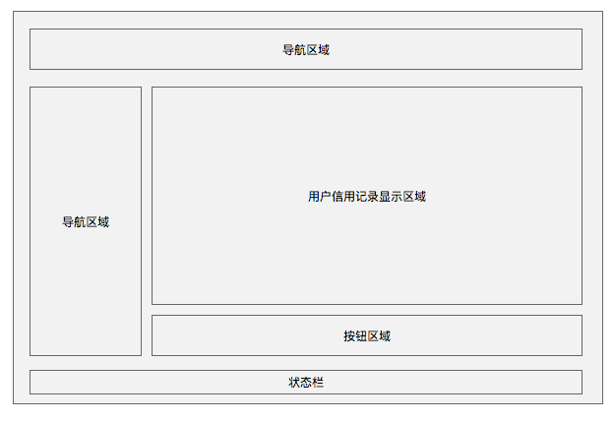

#### 图1-6：用户查看信用记录界面设计

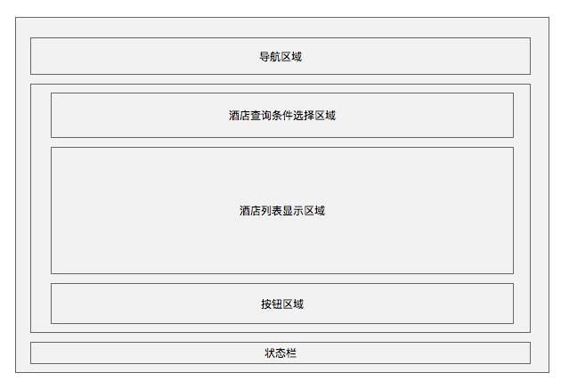图1-7：用户搜索浏览酒店界面设计

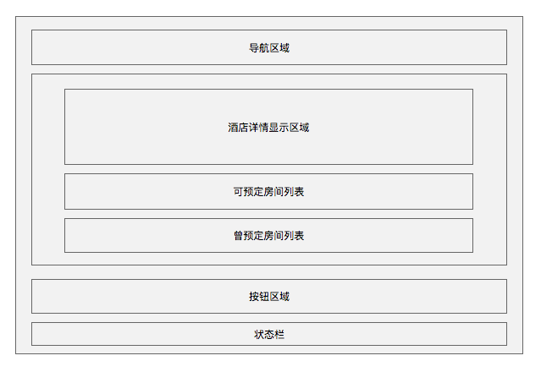图1-8：用户查看酒店详情界面设计

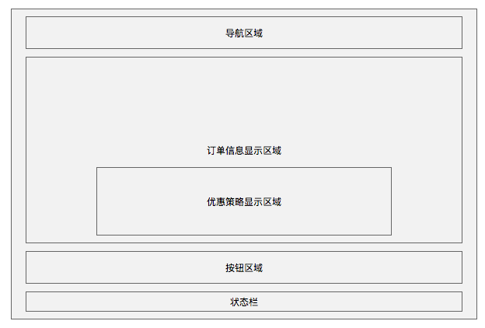

图1-9：用户生成订单界面设计

### 2、酒店管理人员

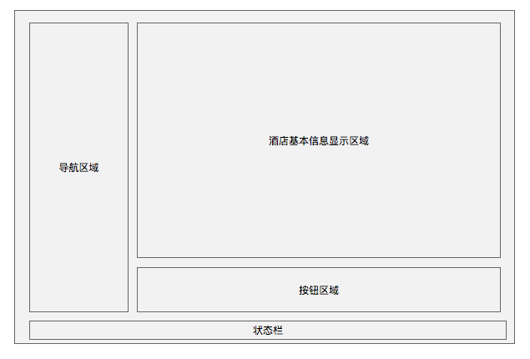图2-1：维护基本信息界面设计

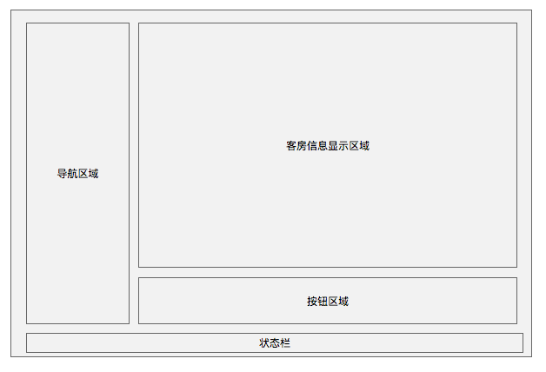图2-2：录入可用客房界面设计

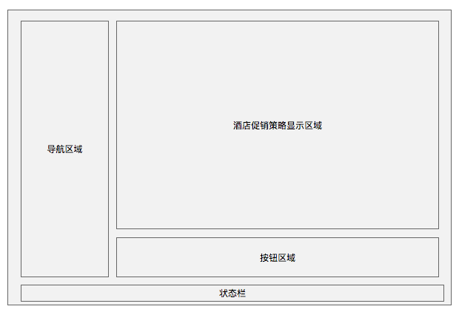图2-3：制定促销策略界面设计

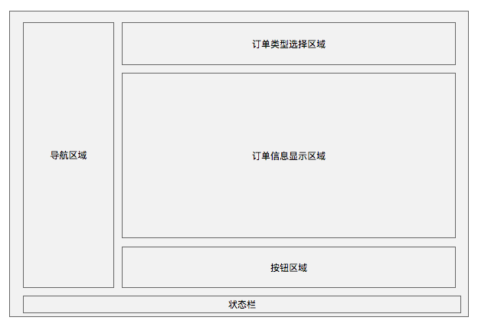图2-4：订单信息管理界面设计

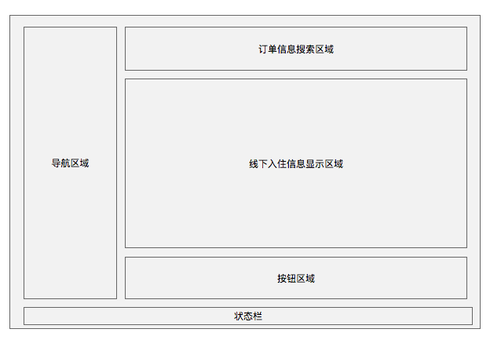图2-5：线下入住管理界面设计

### 3、网站营销人员

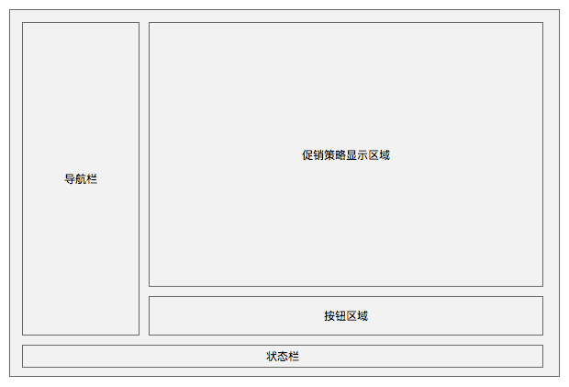

图3-1：制定促销策略界面设计

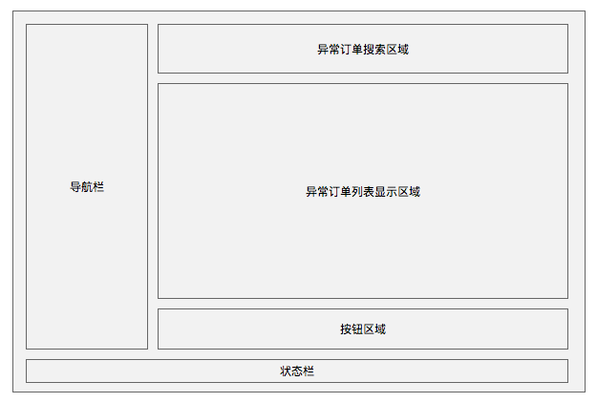

#### 图3-2：异常订单管理界面设计

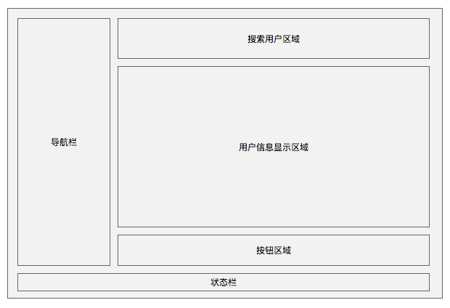图3-3：信用充值界面设计

### 4、网站管理人员

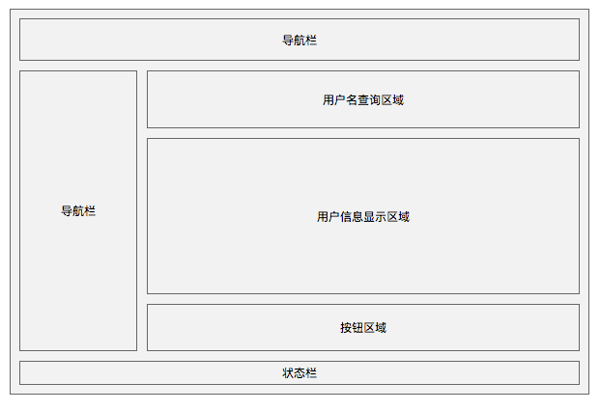图4-1-1：用户信息管理界面设计

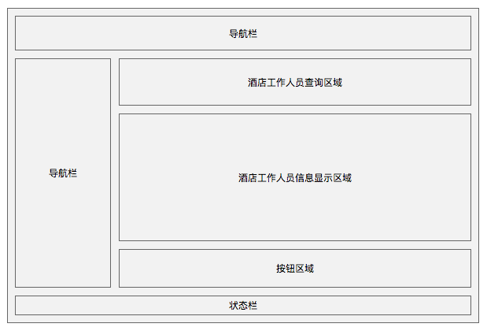图4-1-2：酒店工作人员信息管理界面设计

#### Macintosh HD:private:var:root:Desktop:人机交互:4-3.png图4-1-3：网站营销人员人员信息管理界面设计

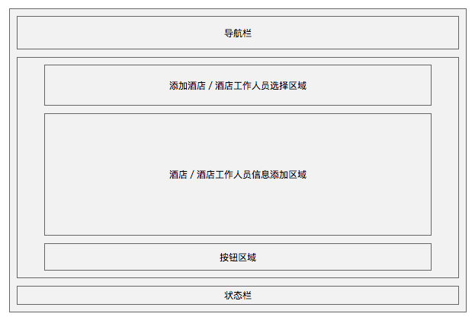图4-2：酒店信息管理界面设计